Escola Municipal de Educação Básica Augustinho Marcon.
Catanduvas, 03 a 07 de maio de 2021.
Diretora: Tatiana Bittencourt Menegat.
Assessora Técnica Pedagógica: Maristela Apª. Borella Baraúna.
Assessora Técnica Administrativa: Margarete Petter Dutra.
Professora: Gláucia Arndt.
Aluno (a): .........................................................................................
3° Anos 1 e 2

Sequência Didática: EU E O UNIVERSO
Aula 11.

- Leia o texto. (Pode ser copiado ou impresso e colado no caderno).
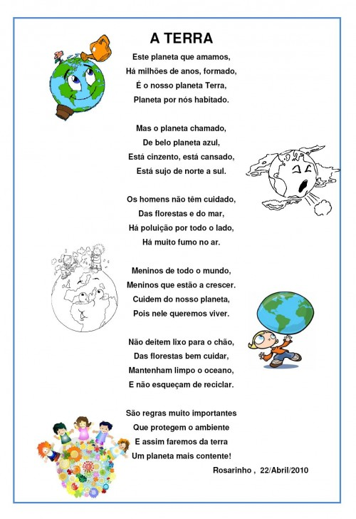

- Leia o texto para sua família.

- Assinale a alternativa correta.
- O texto que você leu pertence ao gênero
( ) poema ( ) carta ( ) bilhete
- O planeta que se refere o poema é
( ) Marte ( ) Terra ( ) Plutão
- Qual é o assunto principal do poema?
R: .................................................................................................................................................................

- Volte ao poema e pinte as palavras que rimam. Escolha uma cor para cada par de palavras.

- Você gostou do poema? Justifique sua resposta.
R:..............................................................................................................................................................................................................................................................................................................................................................................................................................................................................................................

- Faça um bonito desenho sobre o poema.

- Vamos relembrar...
O poema é formado por versos, estrofes e rimas:
Verso é cada linha do poema:
- Este planeta que amamos,
Estrofe: é o conjunto de versos:
- Este planeta que amamos,
Há milhões de anos formado,
É o nosso planeta Terra,
Planeta por nós habitado.
Rima: é a repetição de sons no final dos versos do poema:
- Formado / habitado

8. Releia o poema: A Terra, que está no início desta aula.

- Copie do poema um verso.
R: ........................................................................................................................................................

- Quantos versos tem o poema?
R: .......................................................................................................................................................

- Copie uma estrofe do poema.
R:.............................................................................................................................................................................................................................................................................................................................................................................................................................................................................................................................................................................................................................................

- O poema tem quantas estrofes?
R: ........................................................................................................................................................

- O que é rima?
R: ........................................................................................................................................................

9 – Copie do poema todos os pares de rimas que você pintou.
Exemplos: formado/habitado azul/sul
.............................................................................. .......................................................................
.............................................................................. ....................................................................... .............................................................................. .......................................................................

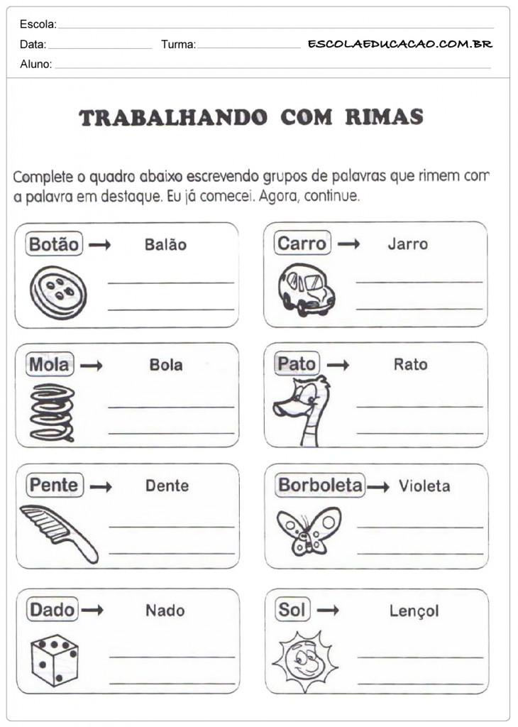
- Complete o quadro abaixo escrevendo duas palavras que rimem com a palavra em destaque. Eu já comecei. Agora continue.

10. Agora, vamos ler mais um poema? Leia com sua família.
Acesse o link abaixo e leia a história: MÃES DE TODOS OS TIPOS.
https://pt.slideshare.net/Josy3011/me-de-todos-os-tipos

11 – Você sabe o que é um SUBSTANTIVO? Descubra assistindo o vídeo:
https://www.youtube.com/watch?v=U2zB3HNA65c

Leia:
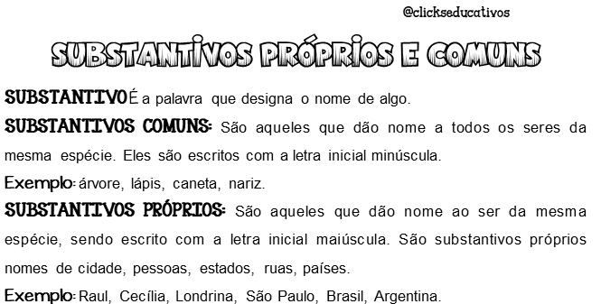

12. Releia o texto: PLANETA TERRA, NOSSA CASA, da Aula 10.
- Observe e sublinhe a palavra Terra.
- Ela é um substantivo próprio ou comum?
Retire do texto:
Dois substantivos próprios..................................................................................................................
Cinco substantivos comuns.................................................................................................................

- Para nosso Caderno de Leitura:

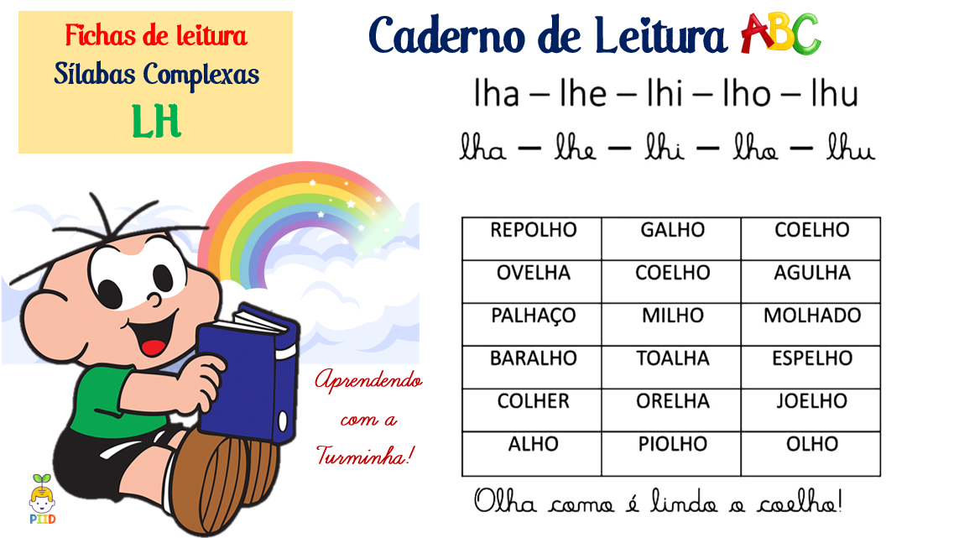

- Continuando nosso estudo sobre SND (Sistema de Numeração Decimal)

